Музыка 4 ступень 12.05 (21-22 группы) педагог Игнатова И.В.
Тема: «Музыкальные инструменты».
Музыкальные инструменты – это предметы, с помощью которых извлекаются музыкальные звуки для исполнения музыкального произведения.
Задание 1.
Просмотрите видео:
https://youtu.be/h223n7-CZY4
Ответьте на вопросы и выполните задания:
1.На какие категории делятся музыкальные инструменты? (духовые, ударные, струнные, клавишные)
2. Что такое оркестр?
3.Посмотрите на картинку и выполните задания.
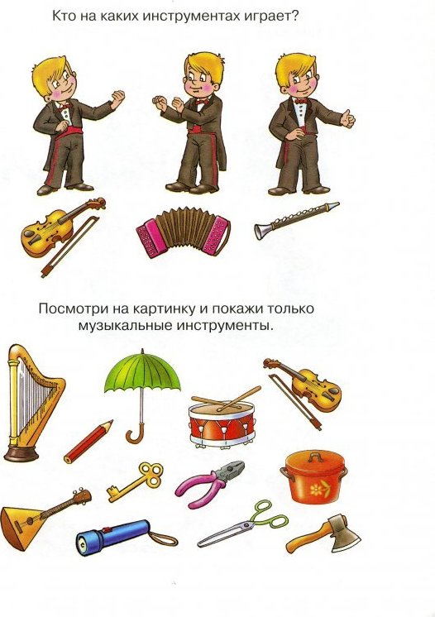
Задание 2.
Выполните разминку:
Здравствуйте, ладошки хлоп — хлоп — хлоп
Здравствуйте, ножки — топ — топ — топ
Здравствуйте, щечки – плюх – плюх - плюх
Здравствуй те, губки — чмок – чмок - чмок
Здравствуйте, зубки – щелк-щелк-щелк
Здравствуй, мой носик — пик — пик — пик
Здравствуйте, гости – привет (тянемся к солнышку).
Задание 3.
Учить слова песни «Песенку веселую пою»
«Песенку веселую пою»
1.Светит ярко солнышко,
Я гулять иду.
Песенку веселую,
Звонко я пою!
Припев:
Песенку солнышку,
Песенку небу,
Песенку веселую-
Всем вокруг дарю.
2.Повстречаю друга я,
Помашу рукой.
Песенку веселую
Мы споем с тобой.

